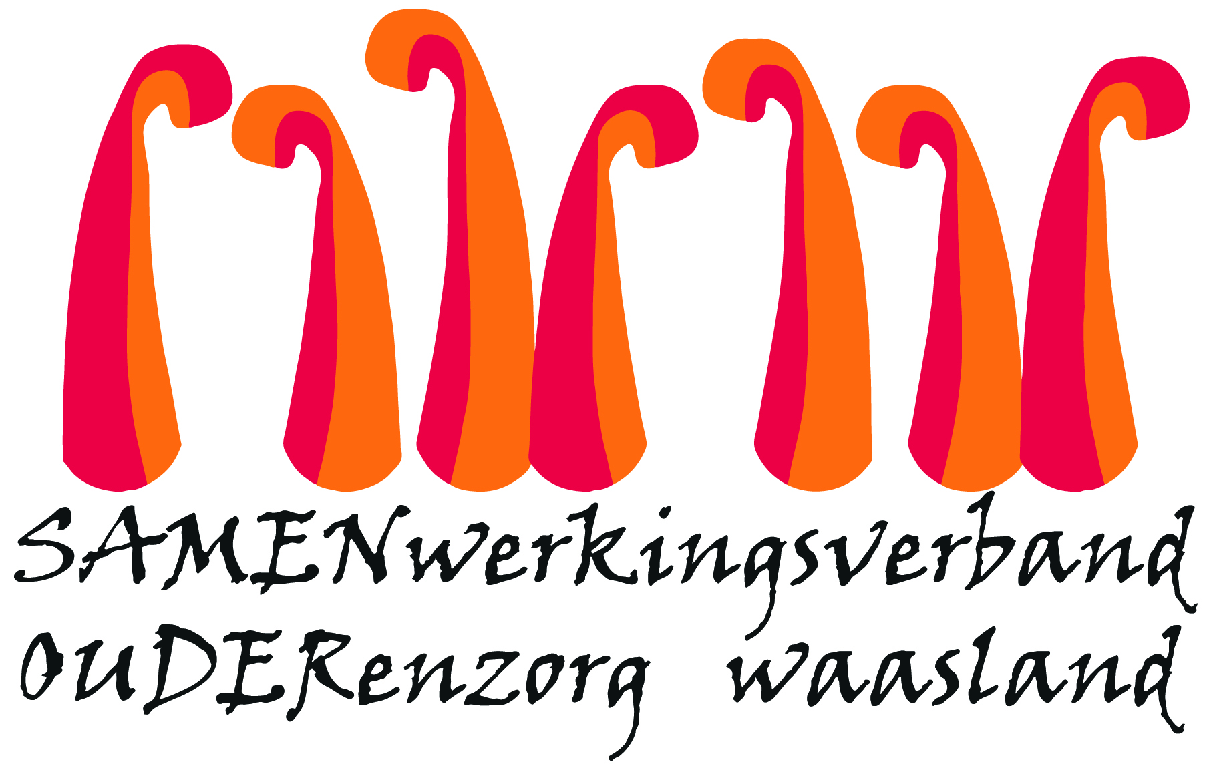

Nieuwsbrief wzc De Ark – 18 maart 2020

1. Was
Ondertussen blijven we richtlijnen krijgen omtrent wasprocessen. Voor wat betreft de was is de temperatuur waarop alles moet gewassen worden 60 graden en dit gedurende 30 minuten. Voor handdoeken en washandjes vragen we om deze temperatuur zeker te respecteren.
Het zou evenwel beter zijn gedurende deze periode tijdelijk over te schakelen naar een wasserij omdat zij producten gebruiken die naar hygiëne toe en naar het doden van bacteriën en virussen voldoen aan bepaalde normen anders dan in een gewoon huisgezin.

Wasserij Van Osta sloot vandaag plots zijn deuren omdat hun chauffeurs niet meer mochten rijden.
Voor ons is niet duidelijk of zij hun klanten hebben verwittigd.
We hebben van de één op de andere moment nog een oplossing moeten vinden anders bleef de vuile was die gisteren opgehaald werd in de wasserij voor onbepaalde tijd in de wasserij staan. De industriële wasserij die reeds bij ons komt, is vandaag op de valreep de vuile was gaan ophalen. Een andere optie hadden we niet. Wij hopen dan ook op jullie begrip voor onze beslissing.

2. Industriële wasserij: VEILIGER naar wasproces: AAN TE BEVELEN
Tot hiertoe sluiten de andere wasserettes niet. Zelf hebben we contact opgenomen met wasserij Gaverland. Zij kunnen al onze bewonerswas overnemen. Zij voorzien ook een speciale procedure voor tijdelijke klanten nu tijdens de Coronaperiode.
- Gaverland ontvangt de was.
- Gaverland sorteert de tijdelijke wasklanten apart !
- Wasserij Spronk behandeld de tijdelijke wasklanten (onderdeel van firma Gaverland).
  - De was wordt verwerkt per bewoner
- Levering per week.
- Facturatie via factuur van het woonzorgcentrum
- Detail per bewoner beschikbaar.
- Prijzen blijven geldig alleen wordt er een beperkte toeslag van € 5 gevraagd per pakket ( apart sorteren, tijdelijke labeling, manuele facturatie, extra transport, enz ): zie bijlage.
  - Gaverland is in “ hoogste alert “ fase
  - Alle was wordt als potentieel besmet beschouwd
Wij raden iedereen ten sterkste aan deze overweging te maken. We nemen asap contact met u op met de vraag om in te stappen. Klanten van Van Osta zijn omwille van overmacht vandaag automatisch bij Spronk klant geworden.
De werking van Gaverland kunnen we veiliger en vlotter opnemen in onze werking wat voordeliger is voor onze bewoners en medewerkers. We begrijpen ook dat dit financieel moet bekeken worden. Vandaar dat we alles doorsturen zodat jullie dit reeds kunnen nakijken voor we contact opnemen. Voorlopig hier niet voor mailen. We nemen zelf contact op.
SAMEN ZORG DRAGEN. NOG EEN HELE WEG TE GAAN. Alvast bedankt voor jullie medewerking.
3.Leveringen- briefwisseling
Contacten moeten zoveel mogelijk beperkt worden. Er zijn reeds 2 levermomenten geweest op dinsdag en woensdag. We evalueren morgen en ik breng jullie morgen op de hoogte met een nieuwe nieuwsbrief.

Met vriendelijk groet
Els Van Verre
Dagelijks verantwoordelijke

